ACO Dichtelement GM-X DN100

ACO Haustechnik

Eigenschaften

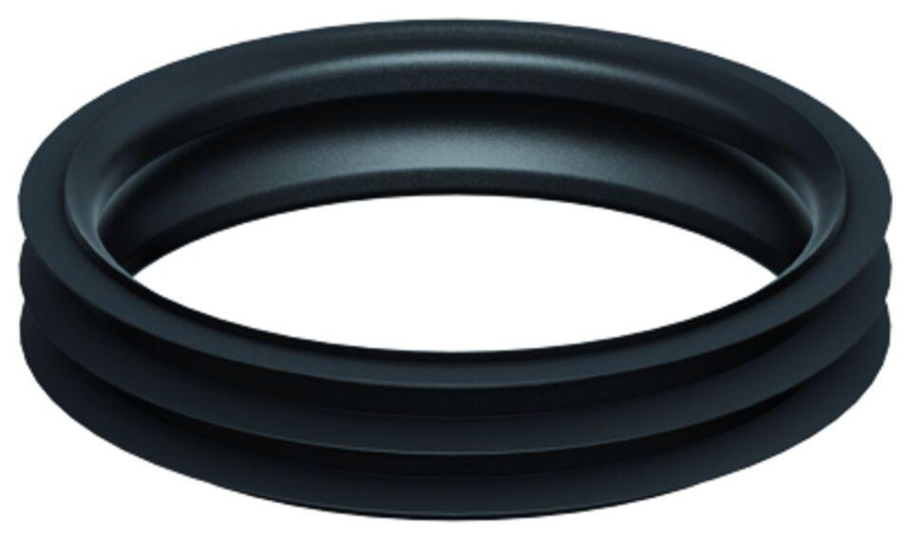

GTIN:

8590830710023

HAN:

0174.14.71